B&R auf Expansions- und Wachstumskurs
2014 mit Rekordumsatz abgeschlossen – Automatisierungsspezialist expandiert global
B&R hat das Jahr 2014 mit einem Rekordumsatz von 535 Millionen Euro abgeschlossen, was einem Wachstum von 13 Prozent entspricht. „Diesen Wachstumskurs werden wir beibehalten“, kündigte Peter Gucher, General Manager, auf der internationalen Pressekonferenz des Unternehmens Mitte April in Hannover an.
Das Wachstum von B&R verteilt sich gleichmäßig auf Europa, Amerika und Asien. In den vergangenen Monaten hat der Automatisierungsspezialist neue Tochtergesellschaften in Japan und Singapur eröffnet. Des Weiteren wurde die Präsenz in bestehenden Märkten in Europa und Amerika laufend verstärkt. Weitere Büroeröffnungen in Europa sowie Mittel- und Südamerika sind geplant.
„Mit den Neugründungen von Tochtergesellschaften und Eröffnungen von weiteren Büros bauen wir unsere Marktposition weltweit aus“, sagte Gucher. B&R betreut die Fertigungsstandorte von europäischen und amerikanischen Maschinenbauunternehmen auf allen Kontinenten. „In Indien, dem diesjährigen Partnerland der Hannover Messe, haben wir uns unter den Top-3-Lieferanten für Automatisierungslösungen etabliert.“
Wachstumsmarkt Indien
In der Gesamtstrategie von B&R spiele Indien eine wichtige Rolle, ergänzte P. V. Sivaram, Geschäftsführer von B&R Indien. Die indische Wirtschaft verzeichnet hohe Wachstumsraten; die verarbeitende Industrie wächst sogar doppelt so schnell wie das Bruttoinlandsprodukt. „Die Menge indischer Industriegüter am Weltmarkt wird in den kommenden Jahren überproportional steigen und damit auch der Bedarf indischer Maschinenbauer an Automatisierungstechnik. Wir sind darauf vorbereitet, diesen Bedarf abzudecken“, sagte Sivaram.
Innovationen für Industrie 4.0
B&R verfolge schon seit vielen Jahren den Ansatz eines modularen, flexiblen und durchgängigen Automatisierungssystems, erklärte Gucher. Daher seien B&R-Kunden bereits heute ideal auf die Anforderungen von Industrie 4.0 vorbereitet. Perfekte Werkzeuge dafür seien neben der einheitlichen B&R-Automatisierungssoftware Automation Studio und der Leittechnikplattform APROL auch die aktuellen Innovationen mapp Technology und der 3-Achs-Servoverstärker ACOPOS P3. Einen weiteren Meilenstein setze B&R mit der Präsentation von reACTION Technology für Safety. „Damit bieten wir die weltschnellste programmierbare Sicherheitstechnik an“, sagte Gucher.
Mit APROL spreche B&R neben dem Maschinen- und Anlagenbau nun verstärkt Anlagenbetreiber an. „Mit gebrauchsfertigen Lösungspaketen bieten wir einfach zu bedienende Lösungen für Prozessdatenerfassung, Condition Monitoring und Energieoptimierung an“, sagte Gucher.

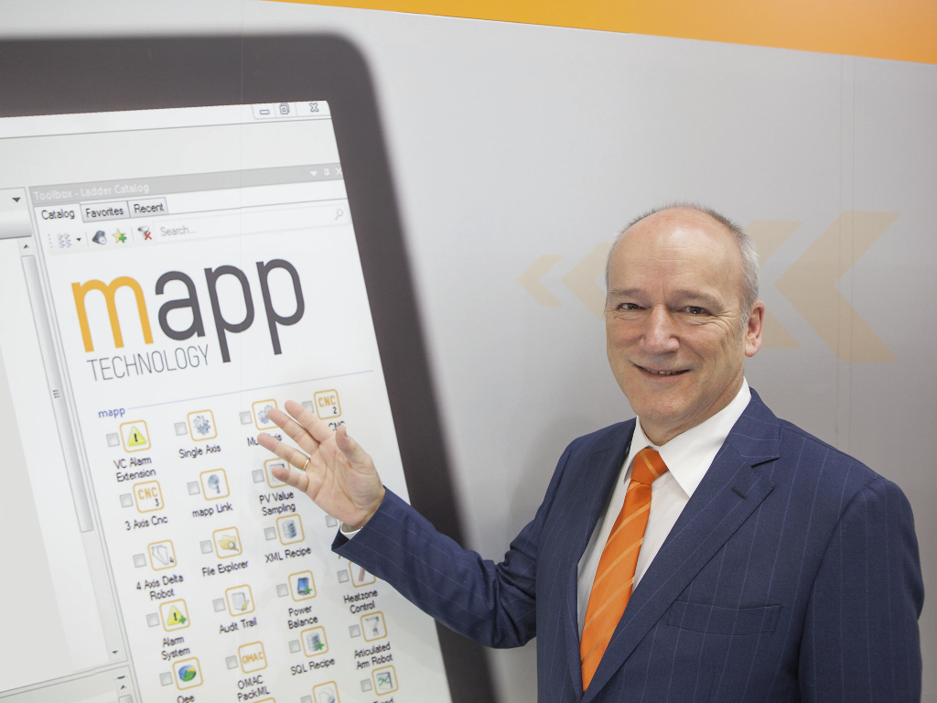
B&R General Manager Peter Gucher: “Unsere Innovationen haben uns geholfen, die Marktanteile von B&R deutlich auszubauen.“
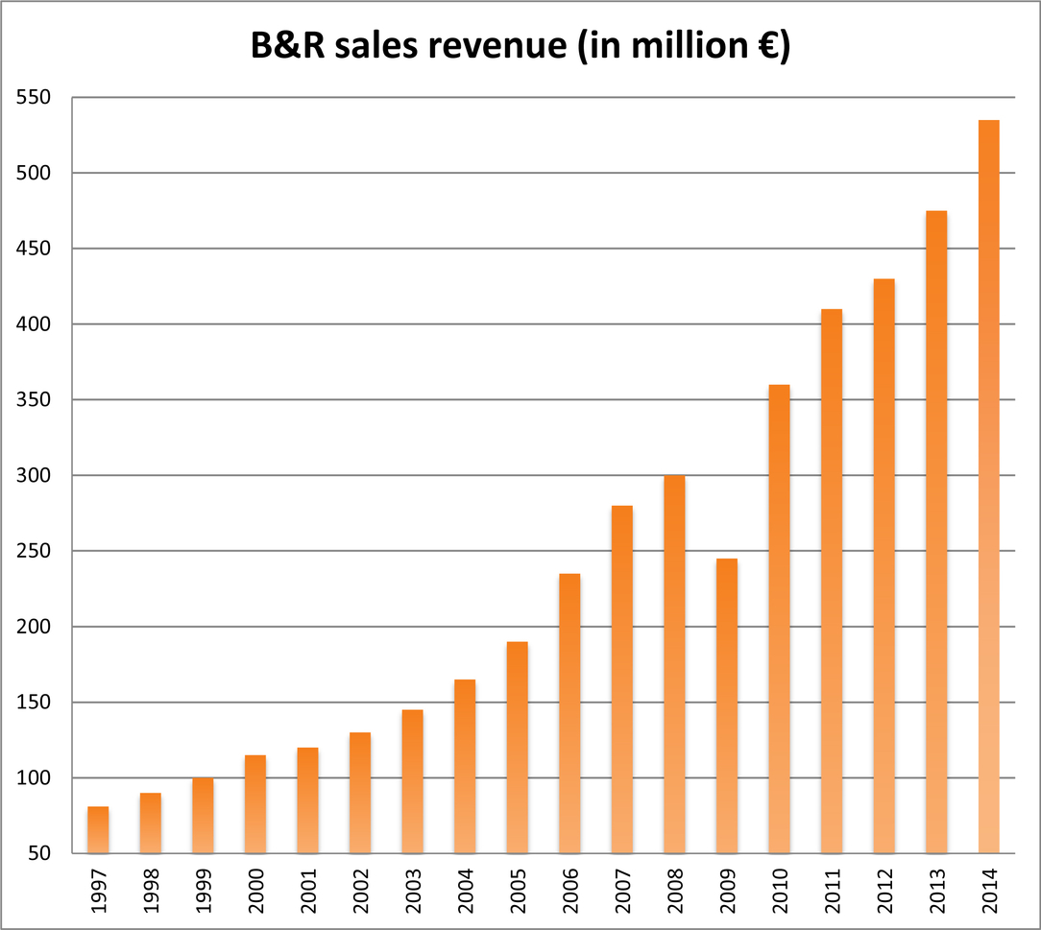
2014 hat B&R erstmals einen Umsatz von mehr als 500 Millionen Euro erreicht.

Über B&R
B&R, eine Division des ABB-Konzerns, ist ein weltweit führendes Unternehmen der industriellen Automatisierung mit Hauptsitz in Österreich. Als Branchenführer kombiniert B&R modernste Technologien mit fortschrittlichem Engineering. B&R bietet Kunden aus den unterschiedlichsten Branchen perfekte Gesamtlösungen in den Bereichen Maschinen- und Fabrikautomatisierung, Antriebs- und Steuerungstechnik, Visualisierung und integrierte Sicherheitstechnik. Lösungen für die Kommunikation im Industrial IoT - allen voran OPC UA, POWERLINK und der offene Standard openSAFETY - runden das Leistungsportfolio von B&R ab. Die Software-Entwicklungsumgebung Automation Studio ist wegweisend für zukunftsorientiertes Engineering. Mit innovativen Lösungen setzt B&R neue Standards in der Automatisierungswelt, hilft Prozesse zu vereinfachen und übertrifft Kundenerwartungen.
Weitere Informationen finden Sie unter www.br-automation.com

